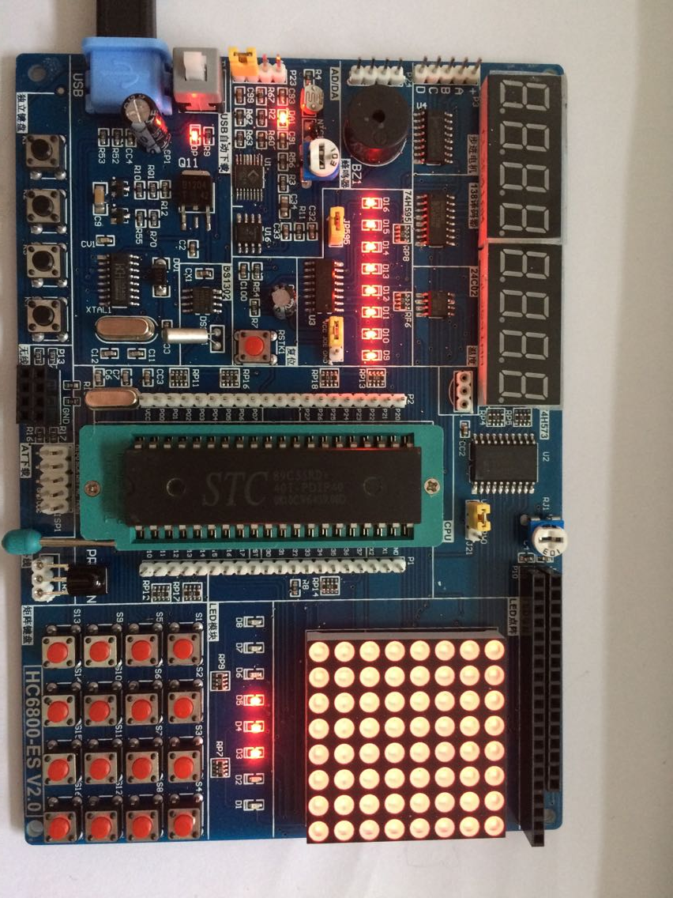
下载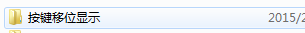内程序。
通过按下圈起部分按键，控制数码管移位。

